



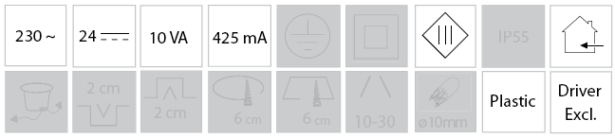

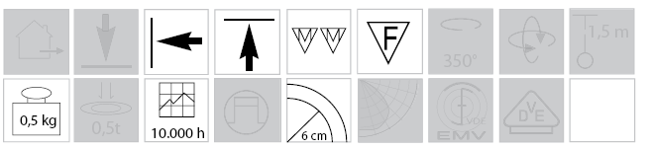

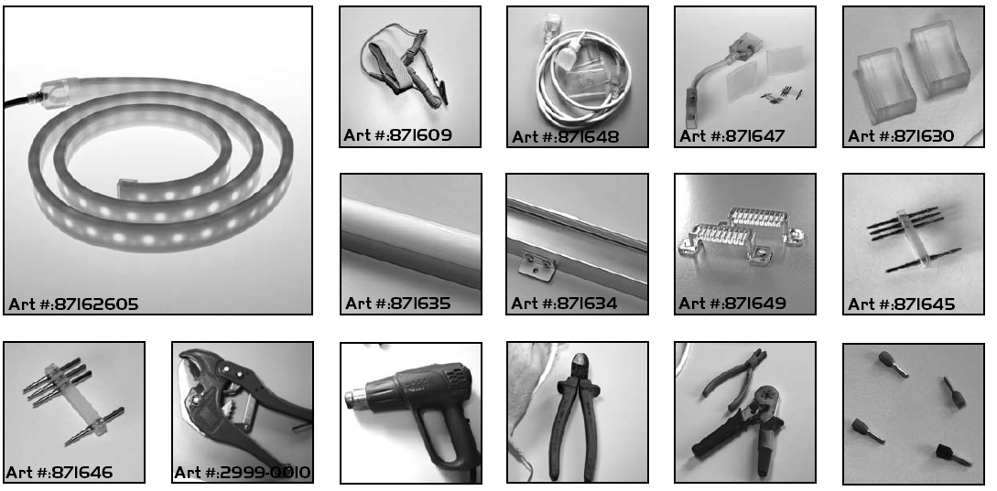

Благодарим вас за выбор светодиодных трубок CLS Colourcove. Как и все светодиодные продукты, трубки Colourcove чрезвычайно чувствительны к статическому электричеству. Поскольку при транспортировке CLS Colourcove наматываются на бобины, компания CLS предприняла некоторые меры, защищающие трубки Colourcove от повреждений во время транспортировки.

К каждой светодиодной трубке CLS прилагается бесплатный антистатический браслет. Его необходимо использовать при инсталляции, проведении сервисного обслуживания и ремонте трубок Colourcove. Во избежание риска возникновения разрядов статического электричества, компания CLS использовала простой, но эффективный метод: создание цепи короткого замыкания четырёх контактов трубки Colourcove. Существует два способа коммутации данной цепи.

****При доставке Colourcove в разобранном виде (коммутация производится пользователем)

На одном из концов трубки Colourcove находится небольшой предохранитель.

Не включайте Colourcove в сеть, если с контактов не снят предохранитель. Это может вызвать повреждения диммера. Рекомендуется удалять предохранитель непосредственно перед подключением.

 При доставке Colourcove в собранном виде (коммутация была произведена специалистами CLS)

Контакты основного кабеля трубки Colourcove соединены друг с другом посредством медного провода.

Перед подключением трубки к диммерам CLS LDX 3/05 и/или CLS SRC171 необходимо удалить медный провод.

Не включайте Colourcove в сеть, если с контактов не снят предохранитель. Это может вызвать повреждения диммера.

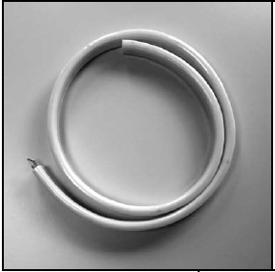

1. Colourcove X Bright

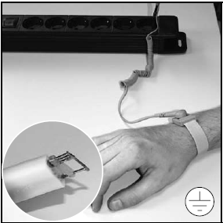

2. При обслуживании прибора всегда надевайте антистатический браслет для предотвращения статических разрядов.

Не снимайте предохранитель с контактов до завершения инсталляции Colourcove X Bright.

*Антистатический браслет*

*Артикул: 871609*

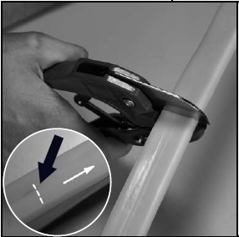

3. Отрежьте участок трубки нужной длины.

Делайте надрез только по специальным линиям отреза. Отметки расположены на расстоянии ±33 см друг от друга.

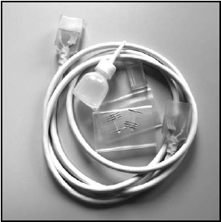

4. Используйте набор для коммутации Colourcove X Bright.

*Набор для коммутации*

*Артикул: 871648*

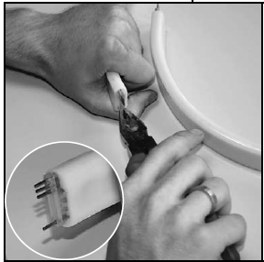

5. Вставьте штырьки в проводящие контакты трубки Colourcove X Bright.

Убедитесь, что штырьки вставлены в трубку до упора.

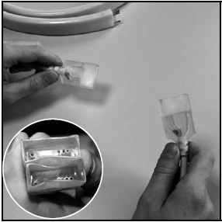

6. На каждом кабеле имеются два различных коннектора.

Определите, какой из коннекторов совпадает с клеммами трубки Colourcove X Bright

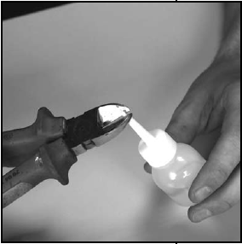

7. Приклейте коннектор к трубке Colourcove X Bright

Отрежьте кончик насадки на бутылке с клеем

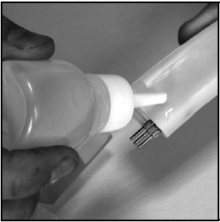

**8.** Нанесите клей на край трубки Colourcove X Bright

**Клей должен быть нанесён со всех сторон для надёжной фиксации коннектора.**

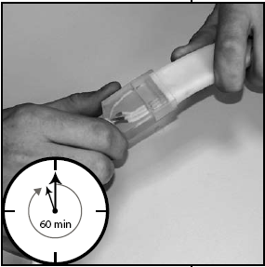

**9.** Соедините трубку Colourcove X Bright с коннектором.

Убедитесь, что коннектор плотно прилегает к трубке

Необходимо подождать не менее 60 минут, чтобы дать клею высохнуть. Только после этого можно устанавливать соединительную панель.

Пока клей сохнет, выполните следующие действия.

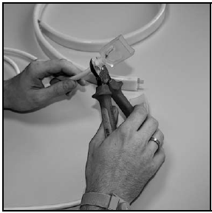

10. Отрежьте коннектор с противоположной стороны кабеля.

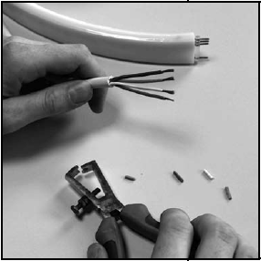

11. Удалите оплётку кабелей.

*Длина проводов:*

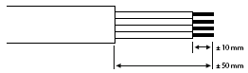

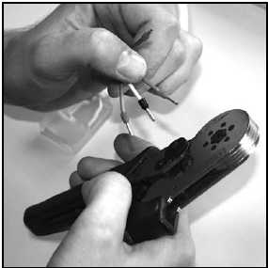

12. Закрепите обжимные контакты на кабели и зафиксируйте их с помощью специального инструмента.

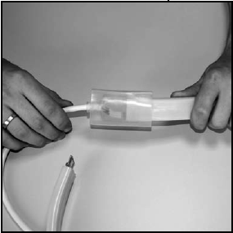

13. После того, как клей высохнет, вы сможете устанавливать соединительную панель поверх коннектора.

Убедитесь, что соединительная панель полностью закрывает коннектор.

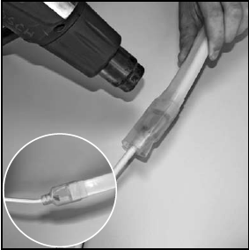

14. С помощью распылителя горячего воздуха зафиксируйте панель вокруг коннектора.

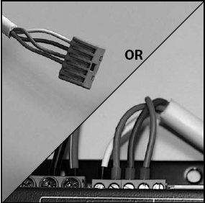

15. Для предотвращения статических разрядов, подключайте кабель только к системе диммирования или к клеммному проводнику.

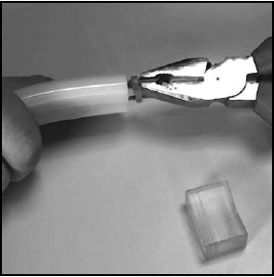

16. Удалите предохранитель короткого замыкания.

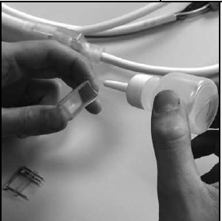

17. Нанесите клей на внутреннюю поверхность защитного колпачка.

Клей должен быть нанесён на все внутренние поверхности колпачка.

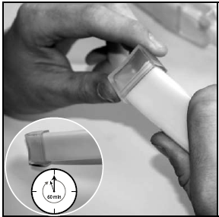

18. Наденьте колпачок на трубку Colourcove X Bright.

Убедитесь, что колпачок плотно прилегает к трубке.

Необходимо подождать не менее 60 минут, чтобы дать клею высохнуть.

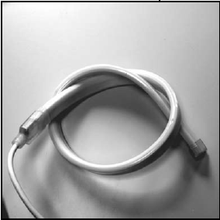

19. Теперь светодиодная трубка Colourcove X Bright готова к использованию.

Список символов



Входное напряжение (AC/DC)



Входное напряжение (в вольтах)



Потребление тока (на 1 метр)



Максимальное потребление тока

(мА)



Класс защиты



Коэффициент защиты (для инсталляций на открытом воздухе)

Диапазон применения (внутри помещения или на открытом воздухе)

Диапазон применения (пол, стены или потолок)

Прибор можно устанавливать на любых поверхностях, в том числе легковоспламеняющихся (например, дерево)



Прибор можно устанавливать на огнеупорных поверхностях



Поворот вокруг оси



Вертикальный и горизонтальный поворот/наклон



Регулируемая высота (в метрах)



Возможность последовательного соединения нескольких приборов



Глубина (в сантиметрах)



Монтажное отверстие

(в сантиметрах)



Максимальная длина подключаемого кабеля (в сантиметрах)



Диаметр кабеля (в миллиметрах)



Материал



Драйвер (встроенный или внешний)



Вес (кг. на 1 метр)



Максимальное давление



Срок службы светового элемента (часы)



Наличие трансформатора



Минимальный угол сгиба

(в сантиметрах)



Направленность излучения



Прибор протестирован на отсутствие электромагнитных и радиопомех



Прибор протестирован VDE